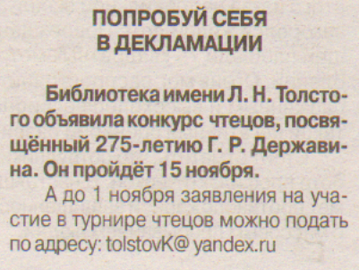

**Попробуй себя в декламации [Текст] // Рос. провинция - 2018. – 25 октября. – С. 17**